
2014
DUBSKÉ LISTY květen

Duben v Dubu

Dubští senioři byli v minulém čísle Listů zváni do kulturního domu na již tradiční jarní setkání. Účast byla letos slabší než v minulém roce, ale myslím, že nikdo nelitoval, že se zúčastnil. Městys Dub spolu s kulturní komisí zajistil příjemné prostředí (staré hospodské stoly a židle nahradil nový nábytek a krásné barevné ubrusy), pěkné a chutné pohoštění, dobré pití a také živou hudbu k poslechu i tanci. Po celý večer se o nás vzorně staraly „hostesky“ z kulturní komise a SPOZu – p. Matušková Radka, Nováková Monika a Otradovská Šárka. Žačky ze ZŠ nám pod vedením paní ředitelky přišly zazpívat a pak už jsme si mohli při živé hudbě popovídat i zatančit. Ředitelka ZŠ p. Žílová postupně provedla všechny přítomné seniory. Takže závěrem všem organizátorům moc děkujeme a budeme se těšit na příští setkání.
za seniory M. Matušková
… i letos jela mašinka
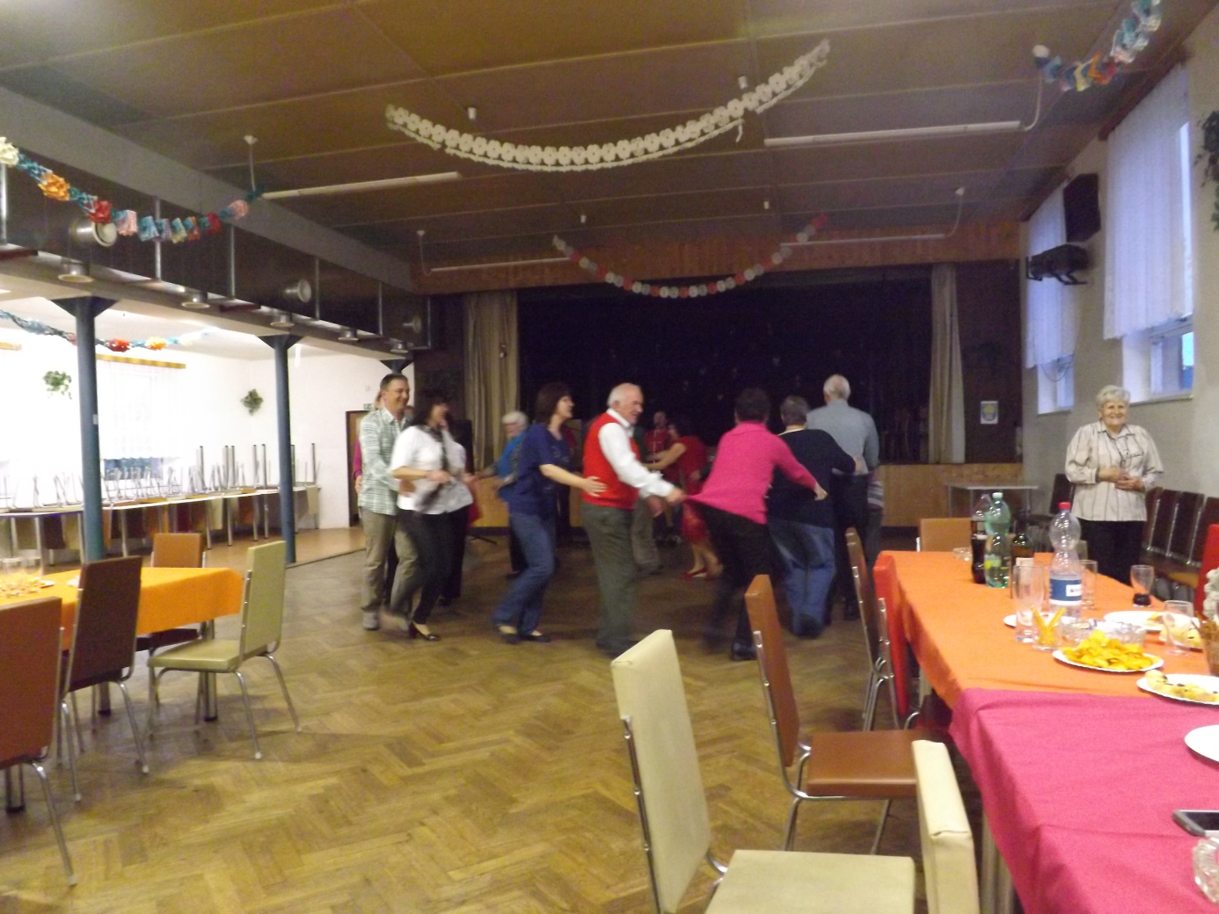

Konec měsíce dubna byl pro místní hasiče ve znamení pilného nácviku na Okrskovou soutěž SDH, která bude v sobotu 3. května od 13 hod. ve Strunkovicích nad Blanicí. Pokud se nezúčastníte a nebudete fandit našim hasičům osobně, držte jim alespoň palce, ať se umístní co nejlépe.

V předvečer státního svátku Dne vítězství jste všichni srdečně zváni na lampionový průvod spojený s položením věnce u Památníku osvobození v parčíku u kostela.
Průvod bude vycházet 7. května ve 21 hod. od základní školy a od památníku bude pokračovat na místní hřiště, kde bude připraven oheň. Buřty si tedy vezměte s sebou spolu s pruty na opékání. Lampionový průvod bude zakončen ohňostrojem.

V pondělí 12. 5. jsou všechny ženy zvány od 17 hod. na oslavu Dne matek do místního kulturního domu. Zde je bude čekat kulturní vystoupení žáků ZŠ, dětí MŠ a tanečního kroužku Radky Matuškové a také malé občerstvení.

Volby do Evropského parlamentu:

23. května od 14 hod. do 22 hod. a 24. května od 8 hod. do 14 hod. přijďte do zasedací místnosti Městyse Dub k volbám do Evropského parlamentu a splňte tak svoji občanskou povinnost.

Informace z Úřadu městyse Dub

Zasedání Zastupitelstva městyse Dub č.3/2014 se uskutečnilo v pátek 11. 4. 2014 od 18 hod v budově Úřadu městyse Dub.
Zastupitelstvo po projednání a hlasování schválilo:
- ověřovatele zápisu: Mgr. Danu Žílovou a Pavla Matušku, zapisovatele: Ing. Milana Pavlovského
- program – pozvánku
- přidělit volný byt v čp. 102 paní Antonii Kuželové (po paní Lence Uhrové), v čp. 83 přidělit volný byt paní Marii Zeleňakové (po paní Antonii Kuželové)
- vypovědět paní Martině Mixové nájemní smlouvu za hrubé porušování domovního řádu s 3 měsíční výpovědní lhůtou
- celoroční hospodaření městyse a závěrečný účet městyse za rok 2013 včetně zprávy nezávislého auditora o výsledku přezkoumání hospodaření městyse Dub a to bez výhrad. Zpráva o nápravě bude podána do 28. 2. 2015 na KÚ-JčK České Budějovice
- závěrečný zápis o provedení inventarizace majetku městyse Dub, pohledávek a závazků za rok 2013. Inventarizace majetku Městyse Dub byla řádně provedena k 31.12.2013 a zastupitelstvo městyse nemá žádnou výhradu.
- smlouvu u zřízení práva odpovídajícího věcnému břemenu za účelem umístění distribuční soustavy – zemního kabelového vedení NN (na p. č. 94/1 a 432) a kabelové skříně (na p. č. 94/1), k. ú. Dub
- asanace jímací oblasti a vodojemu v Dubské Lhotě
- finanční příspěvek na provoz MC a komunitního centra DUPY DUB, soc. aktiv. služby pro rodiny s dětmi AKORD a sociálně právní ochranu dětí v roce 2014 v částce 50.000,- Kč
- smlouvu o zajištění zpětného odběru a využití odpadů z obalů (firma EKO-KOM, a.s.)
Zároveň zveřejněno na úřední elektronické desce Městyse Dub.

Městys Dub upozorňuje občany na povinnost zaplatit stočné a za psa. Datum splatnosti byl 31. března 2014. Přesto tak ne všichni občané učinili a městys proto upozorňuje na použití sankcí proti neplatičům.

Z našich škol

Den Země
Chtěli byste umět porozumět hlasu některých zvířat? Chtěli byste se naučit jak z novodurové trubky zatroubit jako jelen a chcete si osahat různá paroží? Víte, kdo je v ekosystému vod největší a kdo nejmenší a jaký plod a jaká šiška spadla z daného stromu? Dokázali byste vylovit z rybníčku tu správnou večeři pro vydru? Rozpoznali byste různé druhy dřev podle barvy, jádra či vůně? Nebo snad toužíte přeletět s čápy poušť a zdolat i velehory? Tak to jste se měli 25. dubna vydat se školáky do IS Stožec. Oslava Dne Země jak má být! Perfektně připravený program, při kterém se děti bavily a zároveň i vzdělávaly, krásné počasí, příjemné prostředí. Děkujeme všem organizátorům za skvěle odvedenou práci!
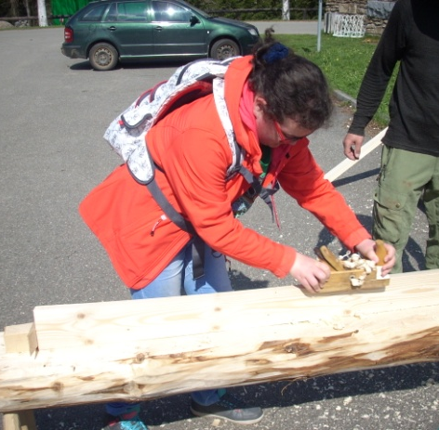
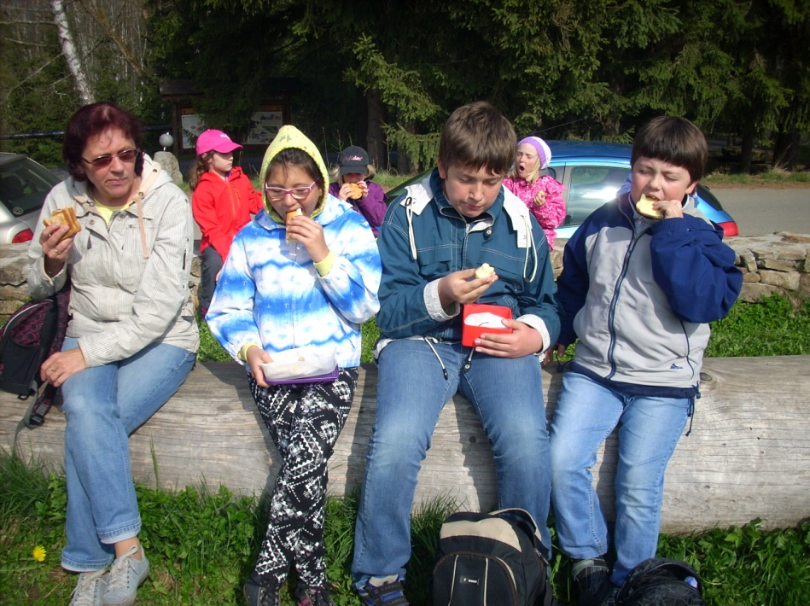
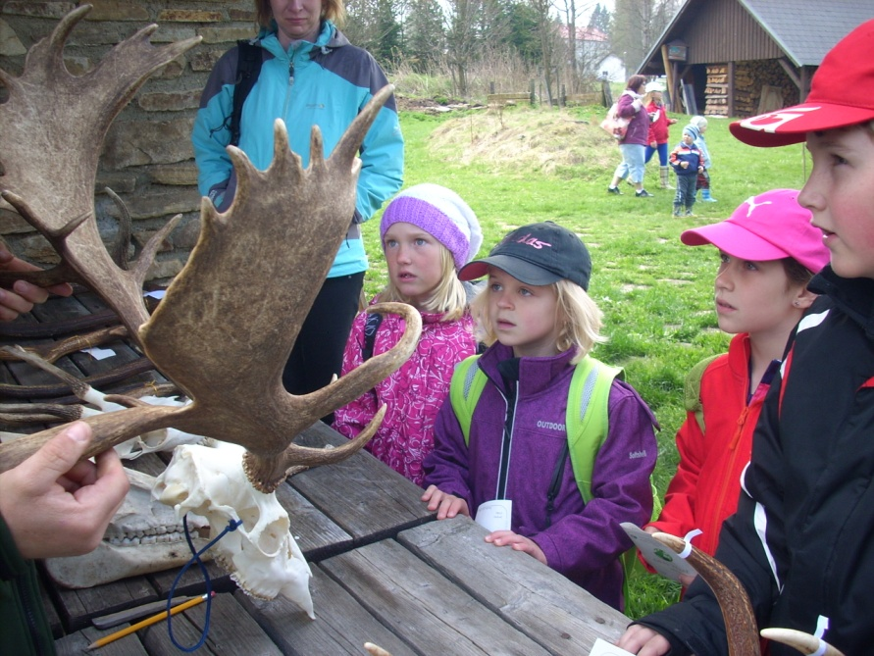
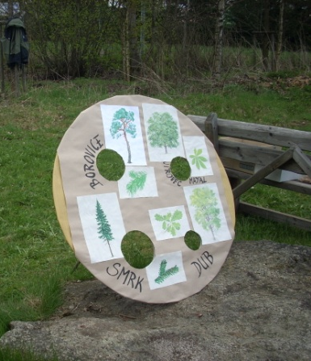

za žáky a učitelky ZŠ Dub Mgr. Radka Matušková
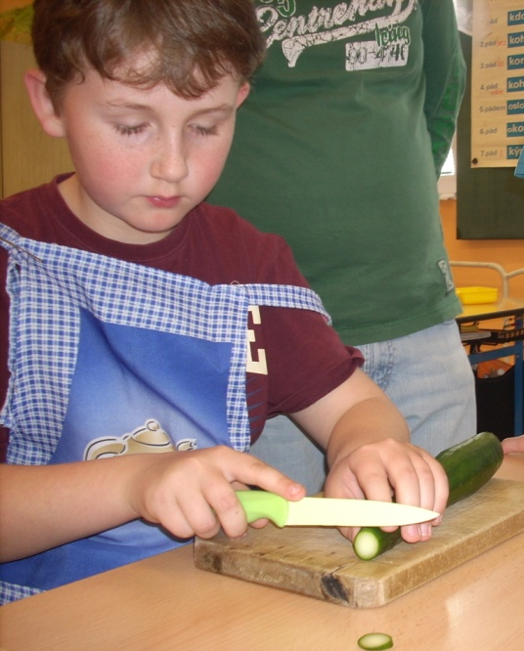
Přípravu jednoduchého pokrmu si vyzkoušeli žáci ze ZŠ Dub v úterý po Velikonocích. Spojili tak příjemné s užitečným, protože zpracovali alespoň část vajíček z velikonočních svátků. Všichni bez rozdílu loupali, míchali, krájeli, mazali a zdobili. Výsledek své práce - krásně nazdobené jednohubky s vajíčkovou pomazánkou - s velkou chutí snědli jako svačinku. Vždyť po dobře vykonané práci nejlépe chutná!
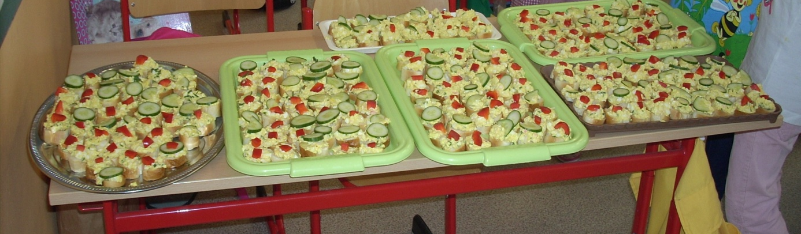
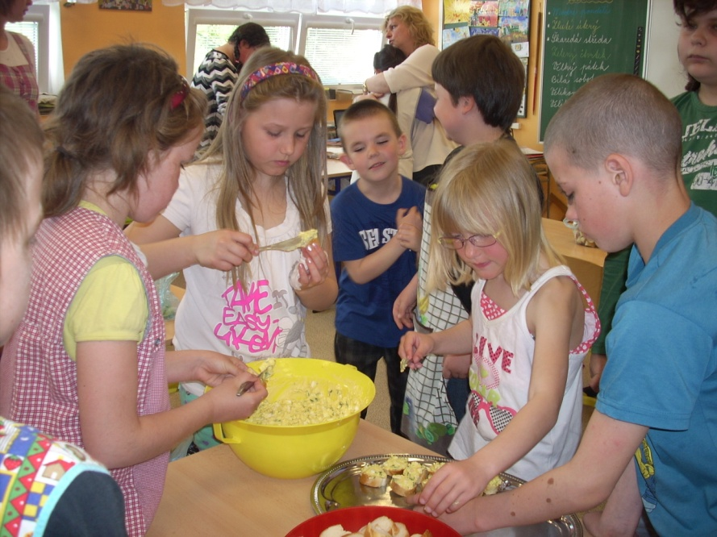

Mgr. Dana Žílová, ředitelka ZŠ a MŠ Dub

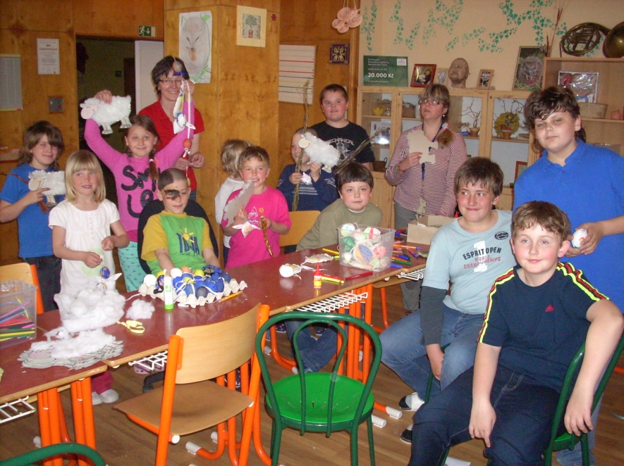
Dne 14. 4. jsme byli v Centru STROOM Dub na Velikonočním tvořeníčku. Pletli jsme pomlázky, barvili kraslice a látková vajíčka.
Děkujeme klientům a také zaměstnancům ze STROOMu Dub za to, že jsme s nimi mohli prožít veselé odpoledne.

text: Miroslav Novák, žák 5. ročníku, foto Mgr. H. Bošková

Když se hudba vybarví…
Již po několikáté se děti z místní základní školy zúčastnily výtvarného projektu, který vyhlašuje Alšova jihočeská galerie v Hluboké nad Vltavou.
V letošním školním roce byl projekt nazván: Když se hudba vybarví… aneb barvy jsou struny, umělec je rukou, která hraje.
Slavnostní vernisáž se konala ve středu 2. dubna a celá výstava trvala do 21. dubna. K vidění zde byly úžasné výtvarné i literární práce dětí a studentů z jihočeských základních a středních škol. A toto jsou výtvarná díla našich školáků, která byla v galerii k vidění.
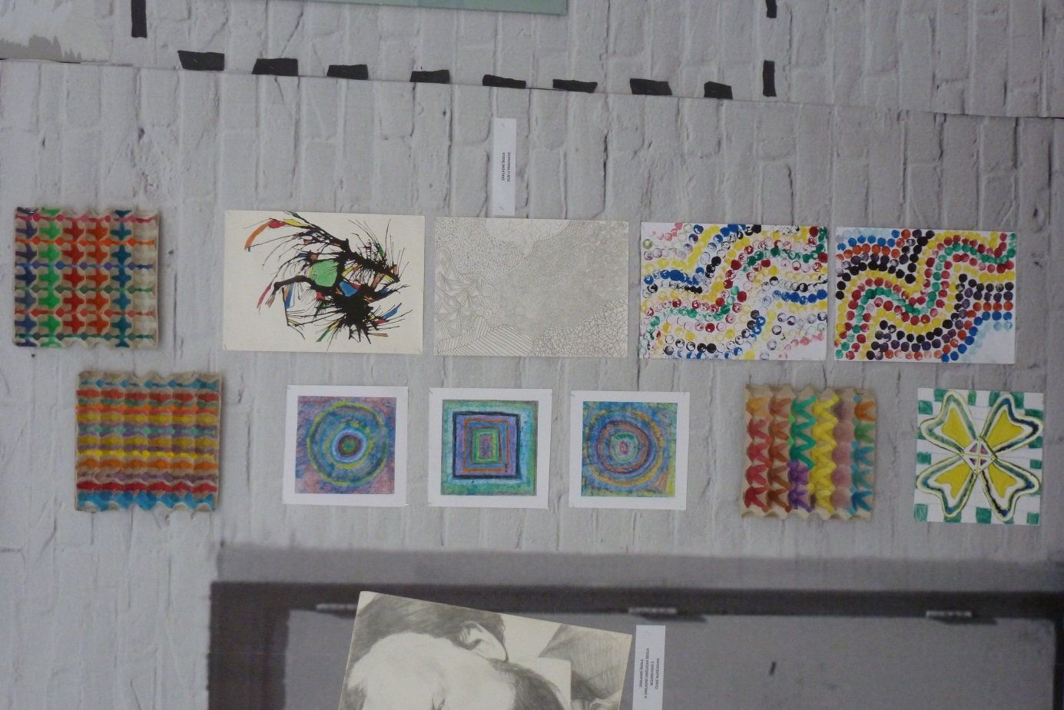
text a foto: Mgr. Hana Bošková

Zprávy ze STROOM Dub

Diskotéka ve Strakonicích
Jarní diskotéku ve Strakonicích pořádanou MÚSS Strakonice jsme si nemohli nechat ujít. Zvlášť, když máme plno energie a k tomu dobrou muziku. Vypravili jsme se tam ve středu 9. dubna a odpoledne jsme si opravdu užili, až se nám nechtělo jet zpátky. Taneční parket nám byl někdy i malý.
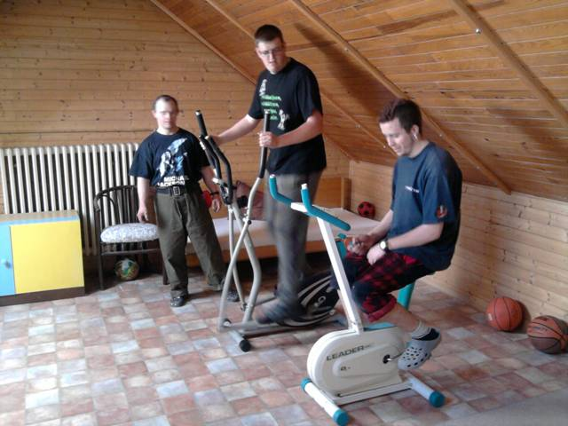

Zřizujeme si posilovnu
Řekli jsme si, že chceme posilovnu a hned jsme se do toho dali. Stačilo nám jen vyklidit jednu místnost, která po úklidu vypadala úplně skvěle a pak nám do ní naši chlapi nanosili všelijaké cvičební pomůcky a nářadí. Ještě něco dokoupíme a pak už budeme jen cvičit a posilovat.
Od 20. dubna je na zámku instalována výstava Ondřeje Fibicha - Jakub Bursa neznámý (život a dílo známého jihočeského zedníka pocházejícího z Dolních Nakvasovic, tvůrce tzv. Jihočeského selského baroka).
Zároveň zde vystavuje své obrazy Karolina Majerová – Samcová.

Blahopřejeme jubilantům

V květnu oslaví pan Věroslav Hrdlička z Dubu 65 let, pan Ladislav Šedivý z Dubu 70 let, pan Václav Provod z Javornice 84 let a paní Miluška Neužilová 89 let.
Všem oslavencům přejeme do dalších let hlavně zdraví, klid a životní pohodu.

Okénko do historie Dubu

V minulých Listech jsme vzpomínali na provoz místního kina. Jak se ale všiml p. Pravda, kino nekončilo v roce 1976, ale mnohem později. V příštích Listech tedy znovu otevřeme téma Kino v Dubu a dopíšeme jeho historii podle vzpomínek pamětníků.

…………………………………………………………………………………………………..

Městys Dub oznamuje všem účastníkům zájezdu do Prahy na muzikálové představení Adam a Eva, že autobus bude přistaven v sobotu 10. 5. na náměstí a odjezd je plánován na 10,30 hod. Vstupenky každý dostane v autobusu.
Prosíme o dochvilnost a přejeme hezký kulturní zážitek.
…………………………………………………………………………………………………..

Zpravodaj městyse Dub u Prachatic, vydává Městys Dub u Prachatic jako měsíčník
Redakce: Marie Matušková, Alena Nováková, Václav Novák
Adresa redakce.: dubskelisty@centrum.cz
Uzávěrka 20.tého v měsíci

